Brugsanvisning
1434
hjælp af en blegemiddelspray til husholdningsbrug eller en alkoholspray med 70-75 % alkohol.
- Pak de desinficerede genstande ind, og bortskaf dem i
overensstemmelse med de lokale regler.
FORBEREDELSE FØR PRØVEN

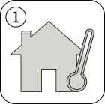
  - Sæt produktkomponenterne ved stuetemperatur (15-30 °C eller 59-86 °F).

COVID-19 Sæt Til Påvisning Af Antigener -
Næsesvaber
DAN
Til selvtest / Velegnet til selvtest for ikke-professionelle.

FORHOLDSREGLER FØR BRUG AF PRODUKTET
- Før brug skal du læse vejledningen omhyggeligt igennem.
- Personer, der ikke selv er i stand til at gennemføre testen,
6. Efter testen skal du sørge for at vaske dine hænder ordentligt.

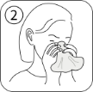
PRODUKTKOMPONENTER

- Puds næsen for at rense næsehulrummene.

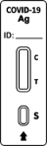
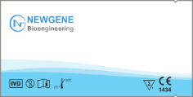
Skræl HER

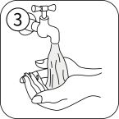
Resultatvindue

bør lade deres værge gennemføre testen.
- Børn under 15 år bør gennemføre selvtestet under opsyn af en voksen.

Aluminiums folie posen

Testkort

Indlæsningsbrønd en "S"
- Vask hænder og hold dem tørre.

- Denne test identificerer SARS-CoV-2-antigen i sekret fra næsehulen ved hjælp af en steril næsesvaber.
- For personer, der for nylig har været udsat for et traume eller en operation i næsen, eller som har en betydelig koagulopati, er det nødvendigt med en delikat operation for at indsamle næsesvaber og undgå skader på næsen.
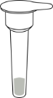
- Du skal udføre test med de komponenter, der er med i pakken. Forsøg ikke at inkludere komponenter fra andre kilder.

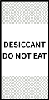

Tørremiddel
(Kassér den.
(Pakketiposen)

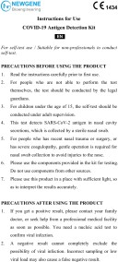
  - Læs omhyggeligt brugsanvisningen.
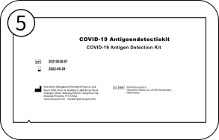
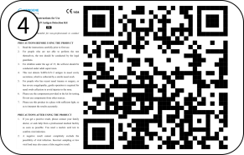
  - Du kan også scanne QR-koden for at få adgang til en video.

- Kontroller udløbsdatoen efter symbolet på den anden side af aluminiumsfolien på posen.

Brug IKKE prøver, der er

- Brug dette produkt i et veloplyst område for at sikre en korrekt fortolkning af resultaterne.
FORHOLDSREGLER EFTER BRUG AF PRODUKTET
- Hvis du får et positivt resultat, skal du straks ringe til din huslæge eller søge hjælp hos en kompetent lægeinstitution. Der kræves en nukleinsyretest for at bekræfte virusinfektion.
Måikkeåbnes) Brugsanvisning

Skræl

HER
udløbet.

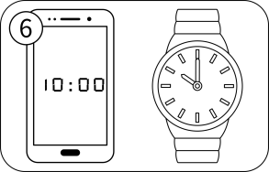
  - Indstil en timer på din telefon eller dit ur.

- Et negativt resultat udelukker ikke helt muligheden for en virusinfektion. Et falsk negativt resultat kan også skyldes forkert prøvetagning eller en lav virusbelastning.
- Hvis du har mistanke om, at din næse er blevet skadet af prøvetagning, skal du straks søge læge.
- Når testen er afsluttet, skal du desinficere vatpindene, testkortene og alle andre komponenter, der blev brugt, ved

Udtagning af prøver Rør &Rørkappe
Prøvetagningsvaber

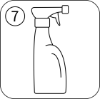
  - Desinficer brugte produktkomponenter med en blegemiddelspray eller en spray med 70- 75 % alkohol.

PRØVNINGSPROCEDURER

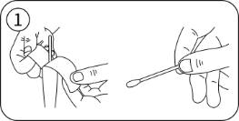
- Skræl for at åbne pakken med prøvetagningspinden.
•Rør IKKE ved spidsen af vatpinden.
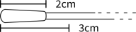
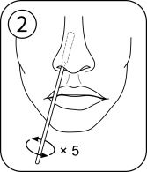
    - Stik forsigtigt spidsen af vatpinden ind i en næsehule, ca. 2-3 cm.

- Drej forsigtigt vatpinden fem gange i i alt 20 sekunder for at opsamle sekret fra næsen.

Der må IKKE presses med vatpinden
for ikke at skade næsen.

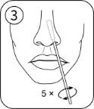
- Brug den samme spids af vatpinden, og sæt den forsigtigt ind i den modsatte næsehule.
- Drej forsigtigt vatpinden fem gange i yderligere 20 sekunder.
  - Skræl for at åbne aluminiumsfolieposen
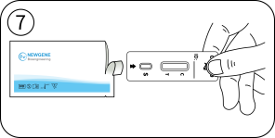
  - Tag testkortet ud og læg det på et bord.

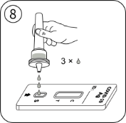

- Hold røret med hovedet nedad.
- Tryk for at tilsætte 3 dråber prøveopløsning til indlæsningsbrønden "S" på testkortet.

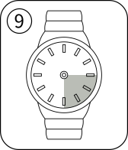
- Læs resultatet efter 15 minutter.
- Resultatet betragtes som unøjagtigt og ugyldigt efter 30 minutter.
- Der må IKKE genindlæses prøveopløsning på et brugt testkort.

FORTOLKNING AF RESULTATERNE

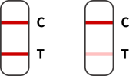
Positiv (+): Røde bånd vises ved både T- og C-linjen i løbet af 15-30 minutter.
Ugyldig: Hvis der ikke vises noget rødt bånd på C-linjen, indikerer det, at testresultatet er ugyldigt. Prøv igen med et andet testkort.

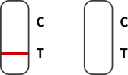
I tilfælde af at testresultatet er ugyldigt:
•Dette kan være resultatet af en fejlagtig udførelse af en test.
•Gennemfør testen en gang til.
•Hvis testresultaterne fortsat er ugyldige, skal du kontakte en læge eller et COVID-19 testcenter.

PROCEDURER EFTER FORTOLKNING AF RESULTATET
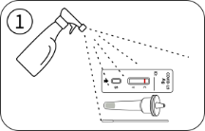
- Desinficer
brugte
produktkomponenter med en blegemiddelspray eller en spray med 70-75 % alkohol.

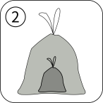
- Læg komponenterne i det brugte produkt i en plastikpose.
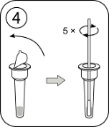
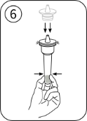
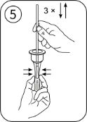
- Forsegl posen, og læg den i en anden plastikpose. Bortskaf posen på samme måde som husholdningsaffald.
- Åbn forseglingen af aluminiumsfolien på et prøveudtagningsrør.
•Sæt vatpinden ind i prøveudtagningsrøret. Rør vatpinden mindst fem gange i opløsningen.
- Tryk på røret med fingrene.
- Bevæg vatpinden op og ned mindst 3 gange for at fjerne eventuel prøveopløsning fra vatpinden.
- Fjern vatpinden.
•Sæt
rørhætten
fast
på
prøveudtagningsrøret.
- Tryk forsigtigt på røret tre gange for at blande prøveopløsningen grundigt.
- Hold røret på plads i 1 minut.

Et hvidt bånd ved T-linjen bør betragtes
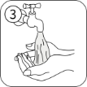
som et negativt resultat.

- Vask hænderne grundigt.

I øjeblikket er der mistanke om COVID-19-infektion. Som følge heraf opfordres du til at:
  - Omgående at tilkalde en læge/almindelig praktiserende læge eller den lokale sundhedsmyndighed.

  - Overholder de lokale standarder for selvisolering.
  - Der gennemføres en bekræftende PCR-test.
Negativ (-): Der vises et rødt bånd ved C- linjen, mens der ikke vises noget rødt bånd ved T-linjen 15-30 minutter efter
prøvepåfyldning. Et negativt resultat udelukker ikke helt muligheden for en virusinfektion. Som følge heraf opfordres du til at:
•Fortsæt med at overholde alle gældende love om interpersonel interaktion og beskyttelsesforanstaltninger.
•Hvis testen er negativ, kan der også være tale om en infektion.
•Hvis der er mistanke om infektion, gentages testen efter 1- 2 dage, da coronaviruset ikke er til stede i alle faser af
infektionen.

RESUMÉ
De nye coronavirusser er klassificeret som medlemmer af slægten. COVID-19 er en meget smitsom akut luftvejsinfektion. Enkeltpersoner er typisk sårbare. I øjeblikket er den primære smittekilde personer, der er ramt af det nye coronavirus; asymptomatiske virusbærere kan dog potentielt være smittekilder. Ifølge den aktuelle epidemiologiske forskning er inkubationstiden fra 1 til 14 dage, oftest 3 til 7 dage. Feber, tør hoste og udmattelse er de hyppigste symptomer. I visse tilfælde er der også rapporteret om ømhed, ondt i halsen, diarré, konjunktivisk, hovedpine, tab af smag eller lugt, udslæt på huden eller pigmentering af fingre eller tæer. Alvorlige symptomer omfatter åndedrætsbesvær eller åndenød, ubehag eller trykken i brystet og tab af tale eller bevægelsesfrihed. Uden omgående lægehjælp kan COVID-19- patienter få alvorlige konsekvenser eller endda dø.

TILSIGTET ANVENDELSE
Denne medicin er indiceret til personer, der udviser symptomer, der er forenelige med COVID-19, såsom hoste, feber og træthed, for at hjælpe med tidlig identifikation af SARS-CoV-2-infektion.
Det kan også bruges til at teste personer, der ikke har symptomer på COVID-19, for at kontrollere deres sundhedstilstand regelmæssigt.

TESTPRINCIP
COVID-19 Sæt Til Påvisning Af Antigener - Næsesvaber er en immunokromatografisk membrantest, der anvender højt specifikke monoklonale antistoffer til at identificere SARS- CoV-2 nukleokapsidprotein. Teststrimlen er opdelt i fire sektioner: prøvepuden, reagenspuden, reaktionsmembranen og absorptionspuden. Reagenspladen indeholder kolloidalt guld koblet til et monoklonalt antistof mod SARS-CoV-2 nukleokapsidproteinet; reaktionsmembranen indeholder sekundære antistoffer mod SARS-CoV-2 nukleokapsidproteinet. Hele striben er indkapslet i en plastikanordning.Konjugater, der er absorberet i reagenspuden, opløses og migrerer med prøven, når den føres ind i prøvebrønden. Hvis SARS-CoV-2-antigenet er til stede i prøven, vil det kompleks, der dannes af anti-SARS-CoV-2- konjugatet og virusset, blive fanget af de monoklonale antistoffer, der er specifikke for SARS-CoV-2, og som er belagt på testlinjeområdet (T). Fravær af T-linjen er tegn på et dårligt resultat. Der vises altid en rød linje i kontrollinjens område (C) som en proceduremæssig kontrol, der viser, at der er blevet indført den rette mængde prøve, og at membranen er blevet vægge op.

OPBEVARING OG STABILITET
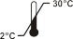 | Opbevares ved  2°C til 30°C |  | Udløber om 24 måneder (se pakningsetikette  n)
 | Holdes væk fra  sollys |  | Hold tørt
 | Opbevares uden for børns  rækkevidde |  | Må ikke anvendes, hvis emballagen er  beskadiget

ADVARSLER OG FORHOLDSREGLER
- Personer, der ikke er i stand til at aflægge prøven selvstændigt, bør testes af deres værge.
- Dette produkt er beregnet til brug med næsesvaberprøver. Anvendelse af en anden type prøve kan resultere i ukorrekte eller ugyldige testresultater.
- Testen udføres senest to timer efter, at prøven er indsamlet. Upræcise resultater kan skyldes forældede prøver.
- Sørg for, at der tilsættes en tilstrækkelig mængde prøve til testning. En for stor eller utilstrækkelig prøvestørrelse kan resultere i ukorrekte resultater.
- Vent venligst 15-30 minutter efter indlæsning af prøven, før du kan se testresultaterne. Forkert ventetid kan resultere i unøjagtigheder.
- Testkortet må ikke anvendes, hvis testlinjen eller kontrollinjen stikker ud over testvinduet. Testresultatet er fejlagtigt. Prøven skal undersøges på ny med et andet testkort. 7.Dette produkt er til engangsbrug. Brugte komponenter må IKKE genbruges.
- Brug en blegemiddelspray eller en alkoholspray med 70-75 % alkohol til at desinficere kasserede varer, prøver og andre forbrugsvarer.
- Vask hænder grundigt før og efter testen.

PRODUKTETS YDEEVNE
Detektionsgrænse(LoD): LoD for dette produkt er ca. 0.05 ng/mLSARS-CoV-2 nukleokapsidproteinopløsning.

Krydsreaktivitet med andre patogener
Der er ikke observeret nogen krydsreaktivitet med følgende patogener: Staphylococcusaureus, Streptococcuspneumoniae, mæslingevirus, fåresygevirus, Adenovirus type 3, Mycoplasmapneumoniae, parainfluenzavirus 2, metapneumovirus, SARS-CoV, MERS-CoV, human coronavirus OC43, human coronavirus 229E, human coronavirus NL63, human coronavirus HKU1, Bordetellaparapertussis, Influenza B-virus (Victoria Lineage), Influenza B-virus (stamme B/Yamagata/16/1988), pandemisk influenza A (H1N1)-virus fra 2009, influenza A (H3N2)-virus, fugleinfluenza A (H7N9)-virus, fugleinfluenza A (H5N1)- virus, Epstein-Barr-virus, Enterovirus CA16, Rhinovirus, Neisseriameningitidisog respiratorisk syncytisk virus.

Interferens test
Der er ikke observeret nogen interferens med følgende materialer: Abidol, Aluminiumhydroxid, Azithromycin, Beclomethason, Bilirubin, Budesonid, Ceftriaxon, Dexamethason, Flunisolid, Fluticason, Hæmoglobin, Histaminhydrochlorid, Levofloxacin, Lopinavir, Meropenem, Mometason, Mucin, Oseltamivir, Oxymetazolin, Paramivir, Phenylephrin, Ribavirin, Ritonavir, Natriumbicarbonat, Natriumchlorid, Tobramycin, Triamcinolonacetonid, Zanamivir, α-interferon.
Der er ikke observeret nogen interferens med følgende respiratoriske patogener: Staphylococcusaureus,
Streptococcuspneumoniae, mæslingevirus, Adenovirus type 3, Mycoplasmapneumoniae, Parainfluenza virus 2, Metapneumovirus, SARS-CoV, MERS-CoV, Human coronavirus OC43, Human coronavirus 229E, Human coronavirus NL63, Human coronavirus HKU1, Influenza B- virus (Victoria Lineage), Influenza B-virus (stamme B/Yamagata/16/1988), pandemisk influenza A (H1N1)-virus fra 2009, influenza A (H3N2)-virus, fugleinfluenza A (H7N9)- virus, fugleinfluenza A (H5N1)-virus, Epstein-Barr-virus, Enterovirus CA16, Rhinovirus, respiratorisk syncytisk virus.

Følsomhed, specificitet og samlet nøjagtighed Der blev anvendt kliniske prøver til at vurdere produktets ydeevne med et kommercielt RT- PCR-kit som referenceteknik.
Næsesvaber | RT-PCR |  | I alt
 | Positiv | Negativ
Positiv | 168 | 2 | 170
Negativ | 5 | 262 | 267
I alt | 173 | 264 | 437
 | Følsomhed | Specificitet | Samlet
 |  |  | nøjagtighed
 | 97.1% | 99.2% | 98.4%
 | 95% CI: | 95% CI: | 95% CI:
 | [93.4%- | [97.3%- | [96.7%-
 | 99.1%] | 99.9%] | 99.4%]

Ca. 97 positive prøver testes også positivt med dette produkt for hver 100 RT-PCR-verificerede virusholdige prøver. Omkring 99 ud af 100 virusfrie prøver testes også negativt med dette produkt.

BEGRÆNSNINGER
- Dette produkt er kun beregnet til selvtestning for COVID-19. Den endelige diagnose bør ikke udelukkende baseres på resultaterne af en enkelt test, men snarere på en vurdering af de kliniske symptomer og resultaterne af andre undersøgelser foretaget af en kompetent læge.
- Et negativt resultat betyder, at der ikke er virus i prøven, eller at virusbelastningen er mindre end produktets detektionsgrænse. Det kan ikke helt udelukke, at patienten kan have pådraget sig et virus. Test, der udføres for tidligt efter viral eksponering, kan potentielt give et negativt resultat. Hvis du har mistanke om en virusinfektion, skal du gentage testen efter et par dage.
- Et positivt resultat viser, at virusbelastningen i den testede prøve overstiger produktets detektionsgrænse. Testlinjens farveintensitet er dog muligvis ikke relateret til patientens infektionsgrad eller sygdomsudvikling.

- Følg nøje anvisningerne for opbevaring og brug af produktet. Falske negative resultater kan også opstå ved ukorrekte opbevaringsforhold eller ved forkert prøveudtagning.
- Brug IKKE testen, hvis emballagen er beskadiget. Testen kan give et unøjagtigt resultat.
- Hvis der ikke opnås tilstrækkelige virus fra asymptomatiske COVID-19-individer, kan prøver fra dem give misvisende negative resultater.
- Efterhånden som sygdommen skrider frem, falder mængden af virusantigener i prøven. En uge efter symptomdebut er der større sandsynlighed for, at prøverne giver falsk negative resultater.

INDEKS OVER SYMBOLER
 | Producent |  |  | Fremstillingsdato
 | Bemyndiget repræsentant i Det Europæiske Fællesskab |  |  | Se brugsanvisning
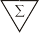 | Indeholder tilstrækkeligt til < n> test |  |  | Medicinsk udstyr til  in vitro-diagnostik
 | Batch Kode |  |  | Sidste Anvendelsesdato
 | Katalog Nummer |  |  | Opbevares mellem 2- 30°C
 | Må ikke genbruges |  |  | Må ikke anvendes, hvis emballagen er  beskadiget
 | Holdes væk fra sollys |  |  | Hold tørt

New Gene (Hangzhou) Bioengineering Co., Ltd. Room 1606, Floor 16, Building 5, 688 Bin'an Road, Changhe Street, Binjiang District, Hangzhou City, Zhejiang Province, P. R. China

SUNGO Europe B.V.
Olympisch Stadion 24, 1076DE, Amsterdam, Netherlands

REF: COVID-19-NG08
Specimens: Nasal Swab Version: EN-v04-NS-HT Effective Date: 2021-06

